TRƯỜNG CAO ĐẲNG LÝ TỰ TRỌNG  THÀNH PHỐ HỒ CHÍ MINH  PHÒNG QUẢN LÝ KHOA HỌC  - HỢP TÁC QUỐC TẾ | CỘNG HÒA XÃ HỘI CHỦ NGHĨA VIỆT NAM  Độc lập - Tự do - Hạnh phúc

BÁO CÁO
Thông tin Đại học Bang Arizona,Hoa Kỳ

1. Giới thiệu trường Đại học Bang Arizona, Hoa Kỳ
Đại học Arizona (Arizona State University) là một trường công lập về nghiên cứu thành lập năm 1885 tại Arizona. Trường có gần 65,000 sinh viên tại 4 cơ sở: Tempe, Glendale, Mesa và Trung tâm Phoenix. Một số khoa thuộc trường đại học là: nghệ thuật và khoa học, kinh doanh, thiết kế, tư pháp hình sự và tội phạm, đổi mới giáo dục và đào tạo giáo viên, kỹ thuật, lãnh đạo và quản lý toàn cầu, báo chí và truyền thông đại chúng, pháp luật, khoa học xã hội, y học, điều dưỡng và chăm sóc sức khỏe, quản lý và kinh doanh nông nghiệp, đổi mới công nghệ, các chương trình công cộng và phát triển bền vững. Sinh viên ASU được học những giảng viên uy tín, cơ sở vật chất hiện đại và cộng đồng sinh viên sôi động từ hơn 150 nước trên thế giới.
Trang web https://www.asu.edu/
2. Chương trình đào tạo quốc tế trường Đại học Bang Arizona, Hoa Kỳ
Sinh viên có thể lựa chọn trong hơn 300 chương trình đại học đưa họ đến con đường sự nghiệp thành đạt.
Các chương trình cấp bằng đại học được tổ chức ở các cơ sở của ASU tại
- Cơ sở Trung tâm thành phố Phoenix
- Cơ sở Bách khoa
- Cơ sở Tempe
- Cơ sở Phía Tây
Các chương trình đại học được đào tạo tại khắp các cơ sở của ASU ở trung tâm các thành phố Phoenix, Mesa, Tempe và Glendale, bang Arizona. Các chương trình đại học bao quát nhiều lĩnh vực như:
- Kiến trúc và Xây dựng
- Nghệ thuật
- Kinh doanh
- Giao tiếp/ Phương tiện truyền thông
- Máy tính & Toán học
- Sư phạm & Giáo dục
- Kỹ thuật & Công nghệ
- Môi trường & Khoa học Vật lý
- Sức khỏe và Thể chất
- Nhân văn
- Tâm lý học
- Khoa học Xã hội & Hành vi
3. Điều kiện nhập học của trường
1/ Yêu cầu về học thuật
Sinh viên vào năm thứ nhất phải có điểm trung bình GPA từ 3.00 (điểm B trở lên theo thang điểm mà cao nhất là A = 4.00) ở THPT.
Sinh viên chuyển tiếp phải có điểm GPA tối thiểu 2.50 (C+ trở lên theo thang điểm mà cao nhất là A = 4.00) ở cao đẳng hoặc đại học. Một số chương trình ASU yêu cầu mức GPA 3.00 trở lên mới được chuyển tiếp, kể cả Trường Kinh doanh W.P. Carey và Trường Kỹ thuật Ira A. Fulton.
Một số chương trình ở ASU có thể có yêu cầu tuyển sinh cao hơn và có thể đòi hỏi điểm ACT hoặc SAT tối thiểu.
2/ Yêu cầu trình độ tiếng Anh
Bước khởi đầu cho thành công trong học tập tại ASU là phải có hiểu biết vững chắc về tiếng Anh. Vì các khóa học đòi hỏi nghiêm ngặt của trường đều giảng dạy bằng tiếng Anh và tốc độ cao nên bạn phải thông thạo ngôn ngữ này mới hiểu được các khái niệm và thể hiện mình một cách hiệu quả.
Ứng viên nào không phải là người bản ngữ tiếng Anh phải nộp minh chứng trình độ tiếng Anh gồm điểm thi của một trong các kỳ thi sau:
- Kiểm tra tiếng Anh như ngoại ngữ (TOEFL)
- Hệ thống kiểm tra tiếng Anh quốc tế (IELTS)
- Bài thi tiếng Anh Pearson (PTE)
Nhập học có điều kiện: ASU có thể chấp nhận cho nhập học có điều kiện đối với những ứng viên quốc tế đã đạt yêu cầu về học thuật (năng lực) nhưng chưa thông thạo tiếng Anh. Khi được nhập học có điều kiện, trước hết sinh viên phải hoàn thành tốt Trình độ Cao cấp 2 của khóa tiếng Anh theo Chương trình tiếng Anh và văn hóa Mỹ hoặc chứng tỏ đã đủ trình độ tiếng Anh nêu trên mới được phép đăng kí vào học các môn đại học.
Lưu ý: ASU bảo lưu quyền được độc lập kiểm tra trình độ tiếng Anh của mọi sinh viên khi nhập trường, kể cả những người đã đạt trình độ tiếng Anh yêu cầu, và có thể đòi hỏi sinh viên phải học một số tiết bổ sung nếu như trình độ tiếng Anh đã có chưa đủ để đảm bảo thành công trong học tập.
4. Hỗ trợ tài chính
ASU cấp một số Học bổng Đại học Mỹ mới với số lượng có giới hạn. Học bổng Đại học Mỹ mới được cấp cho sinh viên quốc tế năm thứ nhất có thành tích nổi bật sắp nhập học để họ được theo chất lượng học thuật xuất sắc tại ASU. Chương trình này cấp cho sinh viên đủ tiêu chuẩn một khoản tiền và môi trường chú trọng tới tri thức, học tập và nghiên cứu cộng với các nguồn lực để tìm hiểu và góp phần giải quyết những thách thức cấp bách nhất của xã hội.
ASU is #1 in the U.S. for Innovation
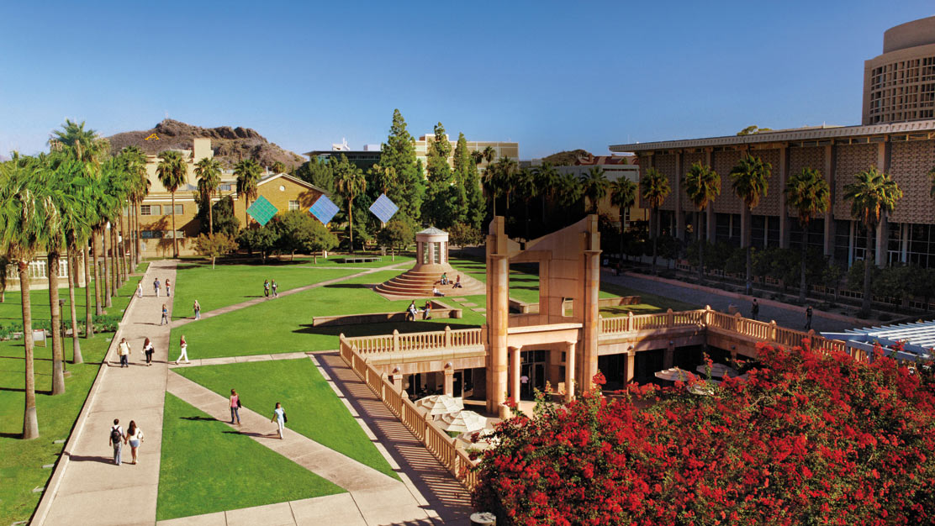
TP. HCM, ngày 11 tháng 3 năm 2018
HIỆU TRƯỞNG P. QLKH – HTQT

Nguyễn Ngọc Trang

